**Pocket Menu**

Opis Sustava

U web aplikaciji će korisnik nakon registracije/prijave (normalnim ili FB/Google računom) postavljati svoj profil i prehrambene navike poput SVE, VEGETARIAN, VEGAN, CHRON[1], DIJABETES, CELIJAKIJA [2]itd.

Korisnicima koji se ne žele prijaviti na raspolaganju imaju iste funkcionalnosti no filteri se nakon zatvaranja aplikacije brišu.

Nakon postavljanja profila korisniku se prikazuje karta na kojoj se nalaze kafići i restorani u blizini (ili opcionalno unutar specificirane lokacije).

Korisnici odabirom kafića/restorana dobiju prikaz jelovnika u skladu s prehrambenim navikama.  
Unutar “profila” kafića/restorana, korisnici mogu ostavljati recenzije i komentare.

Korisnici dolaskom u ugostitelski prostor na cjeniku imaju QRCode preko kojek se povezuju sa „Pocket Menu“ aplikacijom i dobivaju podatke isključivo iz tog ugostiteljskog objekta.Prijava korisnika nije potrebna.  
Ako je korisnik prijavljen u naš sustav dobiva cjenik tog ugostiteljskog lokala u personaliziranom obliku i sa već definiranim filterima koje je već unaprijed odabrao.

Unutar odjela za rasprave (realizirane pomoću npr. Discuss.io servisa) korisnici će moći razmjenjivati mišljenja i savjete.

Za ugostitelje bi se izradila forma (Excel ili slično) u koju bi unosili vlastitu ponudu/jelovnike te bi se sadržaj istih (obroci) filtrirao po sastojcima (npr. ako osoba pati od celijakije, neće joj se prikazati obroci koji sadrže glutenske proizvode).

Arhitektura sustava

Projekt će biti realiziran kao web (Web API) i mobilna aplikacija (Android) te server.

Koristit ce se bazna MVC arhitektura za poslovnu logiku zajedno sa class library ,repository pattern i unit of work podjelom odgovornosti.  
Za bazu ce se koristiti Microsoft SQL server. Za most između baze i aplikacije koristit će se dapper. Svi upiti će ići preko Api Gateway-a Polly koji će sadržavati adaptor koji će usmjeravati pozive na ciljane microservise.  
Kod cache-a će se koristiti Redis kao in-memory baza, koja će omogučiti brže dohvaćanje ponavljajućih upita, pošto u prvom planu se dohvaćaju cijenici.

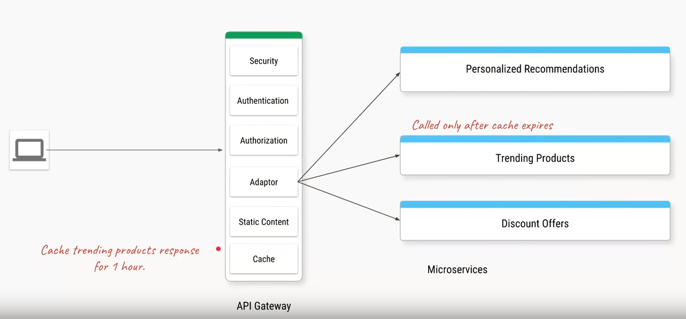

Opis baze

**BAZA TABLICE:**  ugostitelji (kafići i restorani) , korisnici ((login i registracija), (ugostitelj, posjetitelj), vrste prehrane, namirnice, pića, recenzije,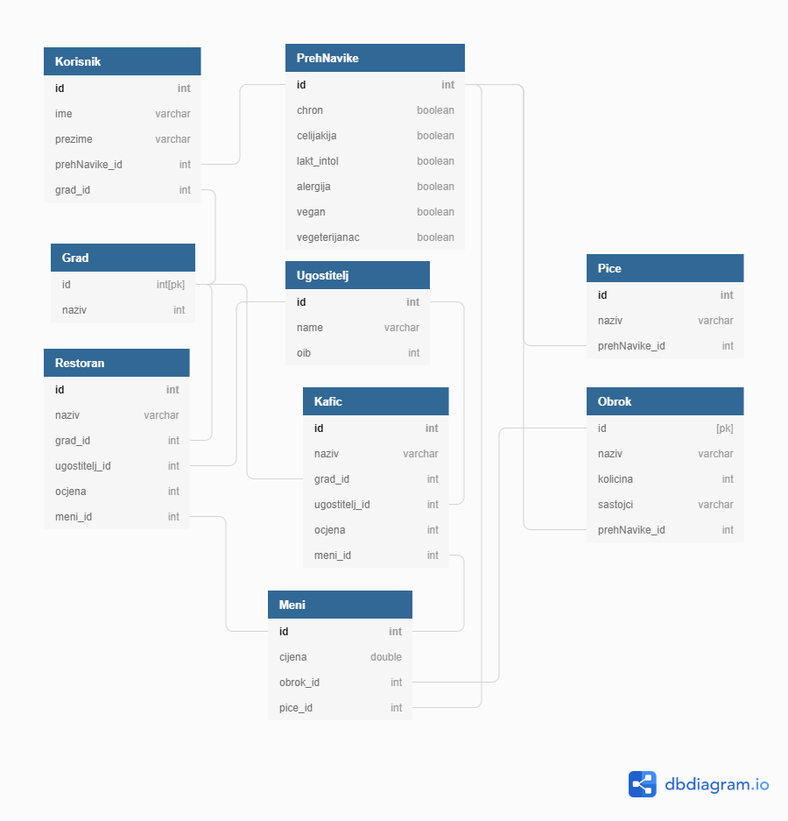

Diagrami toka

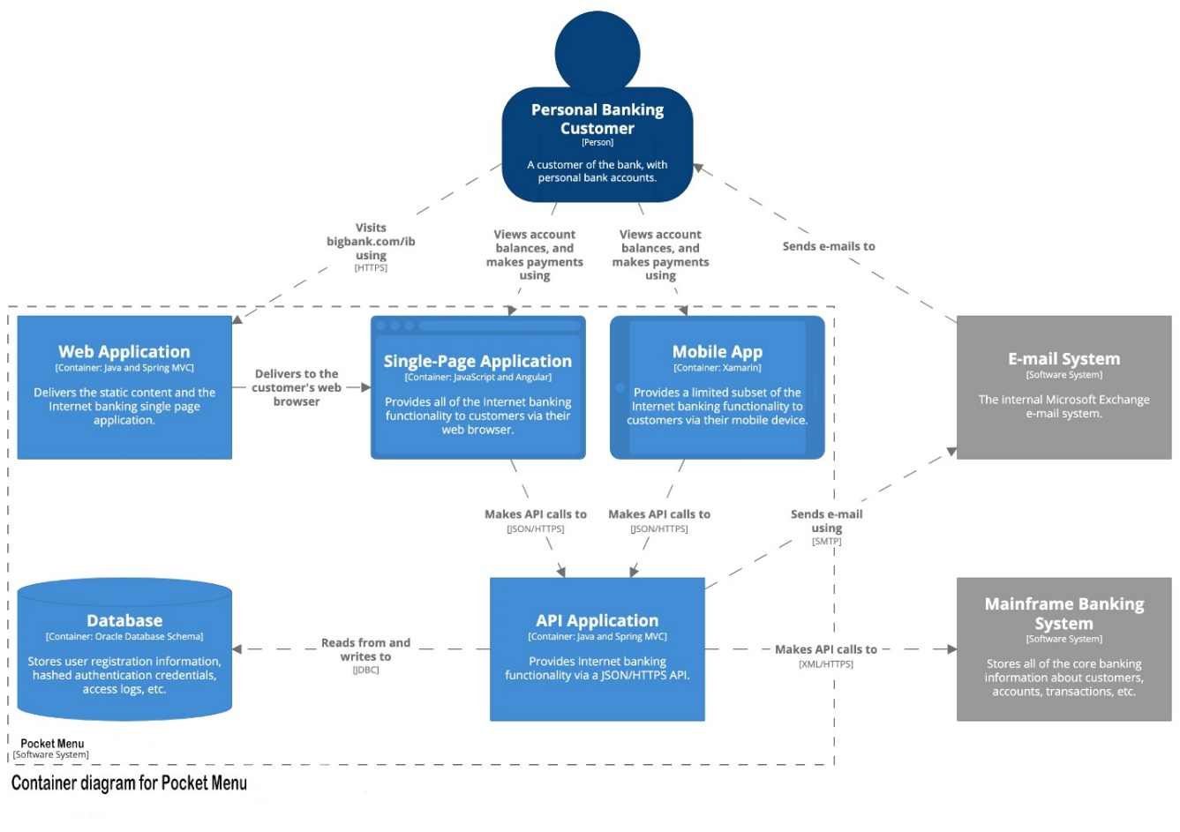

Plan isporuke

Početak 13.03.2020.

Završetak 02.07.2020.

|  |  |  |  |
| --- | --- | --- | --- |
| sprint | početak | završetak | glavni zadaci |
| 1 | 13.03.2020. | 26.03.2020. | detaljna razrada user storyja |
| 2 | 27.03.2020. | 02.04.2020. |  |
| 3 | 03.04.2020. | 16.04.2020. |  |
| 4 | 17.04.2020. | 23.04.2020. |  |
| 5 | 24.04.2020. | 30.04.2020. |  |
| 6 | 01.05.2020. | 14.05.2020. |  |
| 7 | 15.05.2020. | 21.05.2020. |  |
| 8 | 22.05.2020. | 04.06.2020. |  |
| 9 | 05.06.2020. | 11.06.2020. |  |
| 10 | 12.06.2020. | 25.06.2020. |  |
| 11 | 26.06.2020. | 02.07.2020. |  |

Trajanje izvođenja procijenit će se pomoću tzv. *story pointova* – relativni odnos težine (trajanja posla) koji u procjeni koriste *Fibonancijev* niz: 0.5, 1, 2, 3, 5, **8**, 13, 20, 40, 100, gdje je za uhodani tim vrijednost 20 oko 16 sati posla.

1. Kronična upala crijevne sluznice
2. Trajna nepodnošljivost glutena